北京大学数学学院期中试题
2016－2017学年第二学期
考试科目 高等代数II 考试时间 2017年4月27日
姓 名 学 号
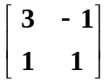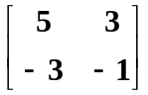
一．（20分）设 A = , B = ∈ M ₂ (Q) .
记集合 W = { X ∈ M ₂ (Q) | A X = X B } .
1) 证明: W是 Q-线性空间 M₂ (Q) 的子空间;
2) 求子空间 W 的一组基 X₁ , . . . , X_{r} ;
3) 求多项式 f ( x₁ , ... , x_{r} ) = | x₁ X₁ + . . . + x_{r} X_{r} | ;
4) 求所有可逆矩阵 U ∈ M ₂ (Q) , 使得 B = U⁻¹ A U .

解：1) 若X , Y ∈ W , k ∈ Q , 则有
A ( X + Y ) = ( X + Y ) B , A ( k X ) = ( k X ) B ,
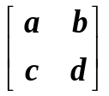 即 X + Y , k X ∈ W , 于是W构成M₂ (Q) 的子空间;
2) 设 X = 使得A X = X B , 即
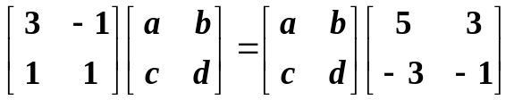
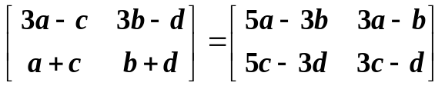

解得
a = 4c – 3d ,
b = 3c – 2d ; c , d 自由变量
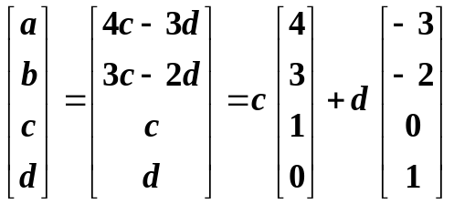

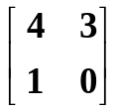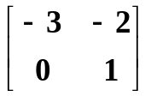
求得W 的一组基 X₁ = , X₂ = ;
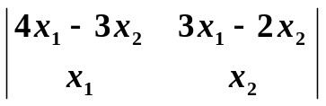
3) f ( x₁ , x₂ ) = | x₁ X₁ + x₂ X₂ | =

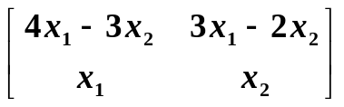 = – 3( x₁ – x₂ ) ² ;
4) 由2)及3)可知 , 当x₁ ≠ x₂时, U =
可逆 , 满足B = U⁻¹ A U . 所有满足B = U⁻¹ A U的可逆
矩阵U都可由此公式给出.

二．（12分）1) 求u ( x ) , v ( x ) ∈ Q[ x ], 使得
u ( x ) ( x – 1 ) ² + v ( x ) ( x + 1 ) ² = 1 ;
2) 求一个次数不超过4 次的多项式 f ( x ) ∈ Q[ x ], 使得
( x – 1) ² | f ( x ) – 9 x + 3 且 ( x + 1) ² | f ( x ) – 9 x – 5 .
解: 1) 辗转相除,
( x + 1 ) ² – ( x – 1 ) ² = 4 x ;
( x – 1 ) ² – 4 x ( x – 2 ) /4 = 1 ;
故 1 = ( x – 1 ) ² – 4 x ( x – 2 ) /4
= ( x – 1 ) ² – ( ( x + 1 ) ² – ( x – 1 ) ² ) ( x – 2 ) /4
= ( x + 2 ) /4 × ( x – 1 ) ² – ( x – 2 ) /4 × ( x + 1 ) ² ;
于是可取 u ( x ) = ( x + 2 ) /4 , v ( x ) = – ( x – 2 ) /4 .
2) f ( x ) = – ( x – 2 ) /4 × ( x + 1 ) ² × ( 9 x – 3 )
+ ( x + 2 ) /4 × ( x – 1 ) ²× ( 9 x + 5 )
= 2 x³ + 3x + 1 .
注: 写出 f ( x )公式即可得分, 不必化简.

三．（20分）设A : X a AX是向量空间R⁴上的线性变换,
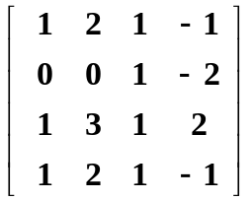
这里 A = .

1) 求 Im A与Ker A的维数与基底.
2) 求 Im A + Ker A 与 Im A ∩ Ker A 的维数与基底.
3) 求商空间 R⁴ / Ker A的维数与一组基 .
解: 1) 记矩阵A的列向量为α₁ , α₂ , α₃ , α₄ . 对A作行变换,
化为简化阶梯形
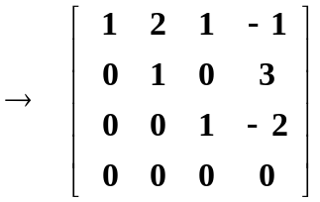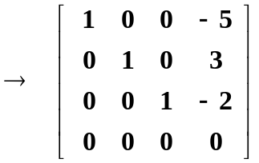
A =

由此看出α₁ , α₂ , α₃ 构成A列向量组的极大无关组, 故
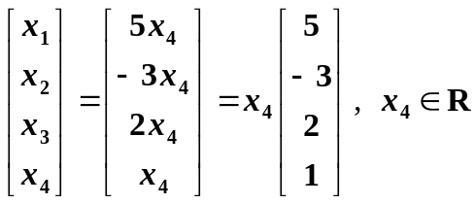α₁ , α₂ , α₃ 构成Im A的基 , dim Im A = 3 .
解齐次方程组AX = 0 :

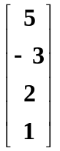得Ker A的一组基 β = , dim Ker A = 1.

2) 对矩阵 [ α₁ α₂ α₃ β ] 作行变换,
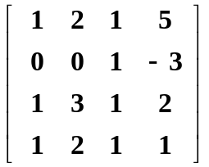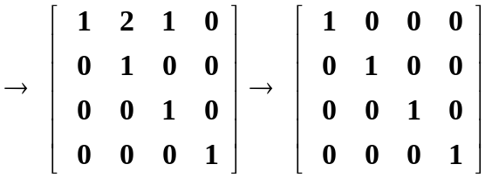

由此知α₁ , α₂ , α₃ , β线性无关, 它们构成R⁴的基底.
即 Im A + Ker A = R⁴ , 基底可取α₁ , α₂ , α₃ , β .
由维数公式,
dim( Im A ∩ Ker A )
= dim( Im A + Ker A ) – dim Im A – dim Ker A = 0 .
故 Im A ∩ Ker A = {0}, 没有基底.

3) 由线性映射基本定理,
映射σ : R⁴ / Ker A → Im A
α + Ker A a Aα
是线性同构. 由1) 知α₁ , α₂ , α₃ 构成Im A的基 ,
故ε₁ + Ker A , ε₂ + Ker A , ε₃ + Ker A是R⁴ / Ker A的基.
这里ε₁ , ε₂ , ε₃ , ε₄是R⁴的标准基 .

四．（12分）用初等对称多项式σ ₁ , σ ₂ , σ ₃是表示以下对称多项式
( x₁² + x ₂ x ₃ ) ( x ₂² + x ₁ x ₃ ) ( x₃² + x ₁ x ₂ ) .

解: ( x₁² + x ₂ x ₃ ) ( x ₂² + x ₁ x ₃ ) ( x₃² + x ₁ x ₂ )
= 2 x₁² x ₂² x₃² + x₁⁴ x ₂ x ₃ + x₂⁴ x ₁ x ₃+ x₃⁴ x ₁ x ₂
+ x₁³ x ₂³ + x₂³ x ₃³ + x₁³ x ₃³
在字典排序法下,首项为x₁⁴ x ₂ x ₃ . 计算
( x₁² + x ₂ x ₃ ) ( x ₂² + x ₁ x ₃ ) ( x₃² + x ₁ x ₂ ) – σ ₁³ σ ₃
= 2 x₁² x ₂² x₃² + x₁⁴ x ₂ x ₃ + x₂⁴ x ₁ x ₃+ x₃⁴ x ₁ x ₂
+ x₁³ x ₂³ + x₂³ x ₃³ + x₁³ x ₃³ – ( x₁ + x ₂ + x ₃ ) ³ x₁ x ₂ x ₃
= x₁³ x ₂³ + …
发现其首项为x₁³ x ₂³ . 注意到字典排序法下排在x₁³ x ₂³
之后且指数递减的6次单项式仅有x₁³ x ₂² x ₃ 及 x₁² x ₂² x ₃² ,
故可设
( x₁² + x ₂ x ₃ ) ( x ₂² + x ₁ x ₃ ) ( x₃² + x ₁ x ₂ )
= σ ₁³ σ ₃ + σ ₂³ + k₁ σ ₁ σ ₂ σ ₃ + k₂ σ ₃² .
当 ( x₁ , x ₂ , x ₃ )= ( 1 , 1, 1 )时, ( σ₁ , σ₂ , σ ₃ ) = ( 3 , 3 , 1 ) .
带入上式 , 得
27 + 27 + 9 k₁ + k₂ = 8 ; (1)
当( x₁ , x ₂ , x ₃ )= ( 1 , 1, – 1 )时, ( σ₁ , σ₂ , σ ₃ ) = ( 1 , –1 , –1 ) .
带入上式 , 得
–1 – 1 + k₁ + k₂ = 0 . (2)
由 (1), (2) 解得 k₁ = –6 , k₂ = 8.
故
( x₁² + x ₂ x ₃ ) ( x ₂² + x ₁ x ₃ ) ( x₃² + x ₁ x ₂ )
= σ ₁³ σ ₃ + σ ₂² – 6 σ ₁ σ ₂ σ ₃ + 8 σ ₃².

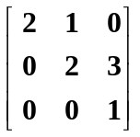五．（30分）设 α ₁ , α ₂ , α ₃ 是线性空间V的一组基 .
设线性变换A 在α ₁ , α ₂ , α ₃下的矩阵为 A = .
1) 设 f ( x ) = ( x – 1 ) ( x – 2 ) ² , 计算 f ( A ) ;
2) 证明: V = W₁ ⊕ W₂ , 其中
W₁ = Ker( A – I ) , W₂ = Ker ( A – 2 I ) ² .
3) 求 W₁与W₂ 的基底 . 将W₁ , W₂ 的基底合并, 得到V的
一组基 . 写出A 在这组新基底下的矩阵 ;
4) 求次数 ≤ 2的多项式 h ( x ) , 使得线性变换B = h ( A ) 满足
以下条件 : 对任意α ∈ W₁ , 有Bα = 0 ;
对任意α ∈ W₂ , 有Bα = Aα .
解: 1) f ( A ) = ( A – I ) ( A – 2 I ) ²
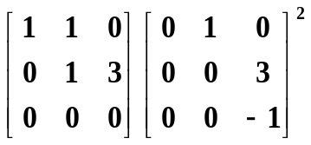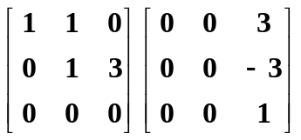
= = = 0.

2) 容易看出 ( A – 2 I ) ² – ( A – 3I ) ( A – I ) = I .
记 P₁ = ( A – 2 I ) ² , P₂ = – ( A – 3I ) ( A – I ) .
则有 P₁ + P₂ = I . 对任意α ∈V，由( A – I ) ( A – 2 I ) ² = 0得
α = ( P₁ + P₂ ) α = P₁ α+ P₂ α ∈ Ker( A – I ) + Ker ( A – 2 I ) ².
故 V = W₁ + W₂ .
对任意α₁ ∈ W₁ = Ker ( A – I ) , 有
P₁ α ₁ = ( I + ( A – 3I ) ( A – I ) ) α ₁ = I α ₁ = α ₁ ,
P₂ α ₁ = 0 .
对任意α₂ ∈ W ₂ = Ker ( A – 2 I ) ² , 有
P₂ α ₂ = ( I – ( A – 2 I ) ² ) α ₂ = α ₂ , P₁ α ₂ = 0 .
于是, 对α ∈ W₁ ∩ W₂ , 有
α = ( P₁ + P₂ ) α = P₁ α + P₂ α = 0 .
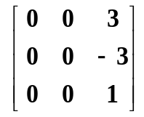故 V = W₁ ⊕ W₂ .
3) 注意到 ( A – 2 I ) ² = .
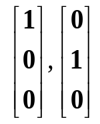
构成齐次方程组 ( A – 2 I ) ² X = 0 解空间的一组基,

即α ₁ , α ₂ 构成W₂ = Ker ( A – 2 I ) ² 的一组基.
解齐次方程组 ( A – I ) X = 0 , 得到W₁ = Ker( A – I ) 的一组基
β = 3α ₁ – 3 α ₂ + α ₃ .
(注: 这也可以从 Im( A – 2 I ) ² = Ker( A – I )直接看出).
A 在这组新基底β , α ₁ , α ₂ 下的矩阵为
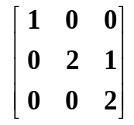
.
4) 线性变换A P₂ 即满足题目要求:
对任意α ∈ W₁ , A P₂ α = 0 ;
对任意α ∈ W₂ , A P₂ α = Aα .
故 B = A P₂ = –A ( A – 3I ) ( A – I )
= – A ³ + 4A² – 3A + ( A – I ) ( A – 2 I ) ²
= – A ² + 5 A – 4 I .
令h ( x ) = – x ² + 5 x – 4 . 则h ( A ) 即满足题目要求.

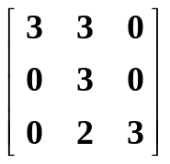
六．（6分）已知A = . 求行列式等于1或 -1的整系数
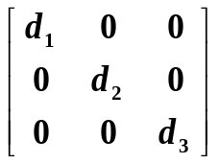
矩阵P , Q , 使得 P A Q = , 这里d _{i}是满足条件

d₁ | d₂ 和d₂ | d₃ 正整数.
解: 对以下矩阵前3行前3列作Z上的行列变换, 即交换两行
(两列),一行(一列)加另一行(列)的整数倍,一行(列)改号, 得
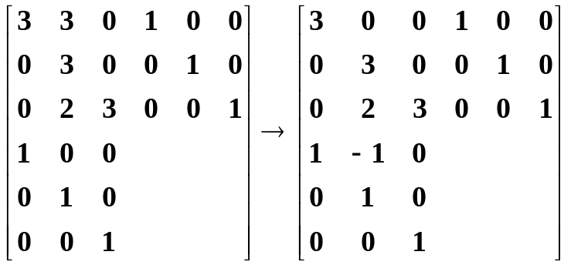
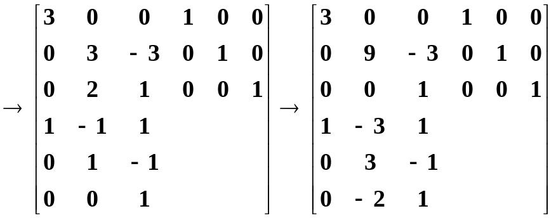

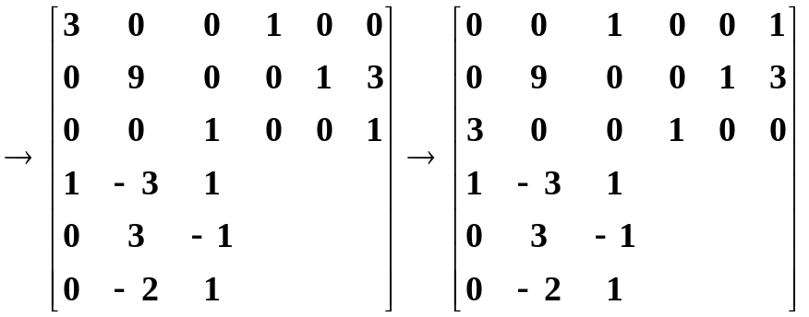

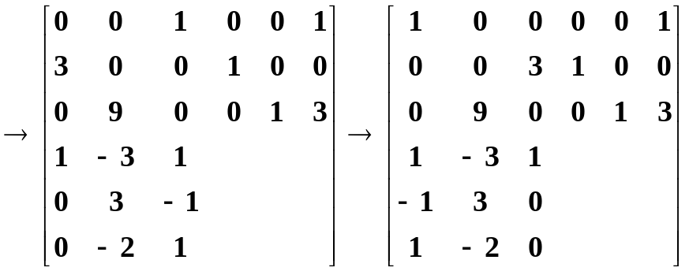

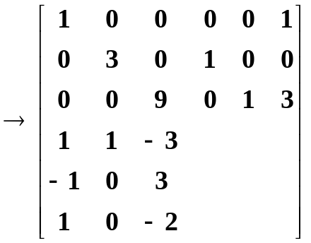

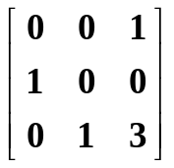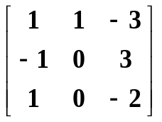
取 P = , Q = , 则有
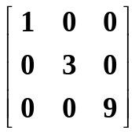
P A Q = .
注: 矩阵 由A唯一确定, 但P , Q的取法不唯一 .

